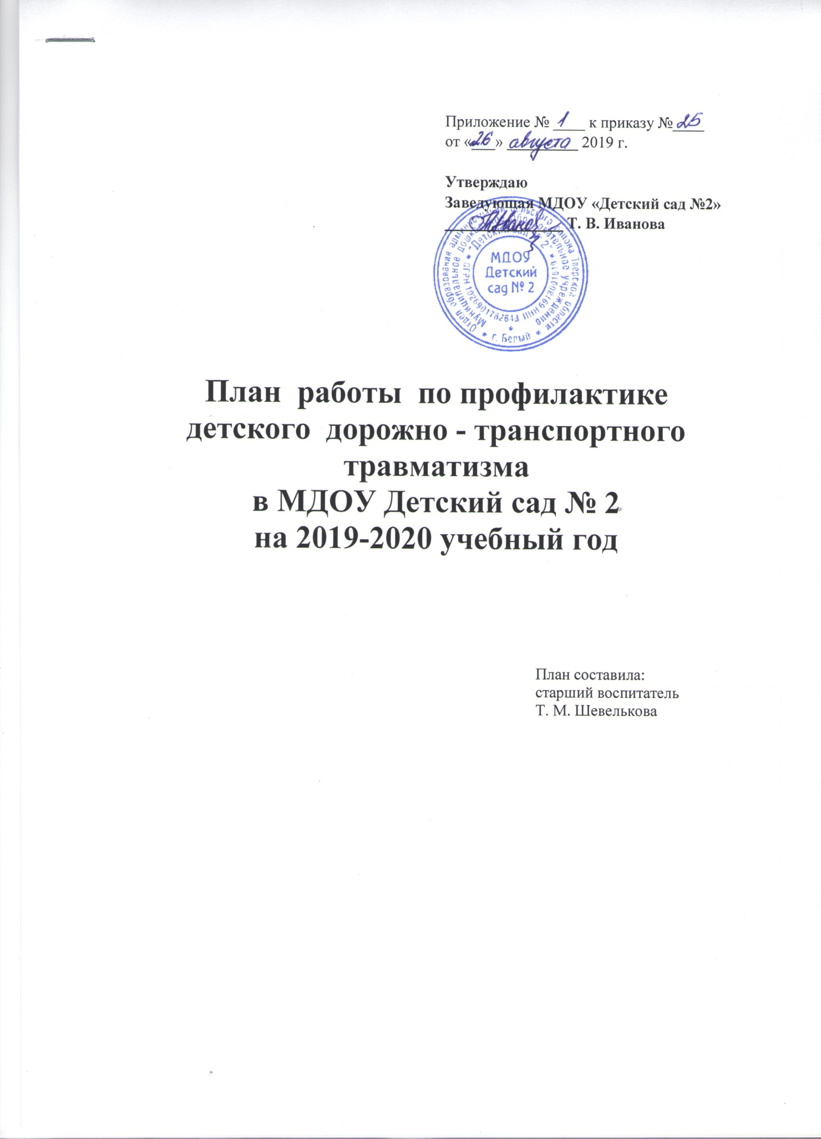

Содержание работы | Срок исполнения | Ответственный
Блок 1. Административно-хозяйственная и организационная работа

Обновить разметку на прогулочном участке | август | Воспитатели
Пополнение и обновление уголков безопасности дорожного движения в группах | август,  в течение года | воспитатели групп
Обновить и дополнить атрибуты для сюжетно-ролевых игр по ПДД | в течение года | Воспитатели групп
Подбор материала для стенда по ПДД | в течение года | Старший воспитатель, воспитатели групп
Блок 2.Методическая работа
Обсуждение проблемы профилактики дорожно- транспортного травматизма на педсовете №1 | август | Старший воспитатель
Составление плана работы по профилактике безопасности дорожного движения в ДОУ на год | август | Старший воспитатель
Коррекция плана работы с детьми в группе по профилактике безопасности дорожного движения на год | сентябрь | Старший воспитатель, воспитатели групп
Консультация « Организация работы с детьми по предупреждению дорожно-транспортного травматизма в разных возрастных группах» | Сентябрь | Старший воспитатель
Обзор литературы по ПДД | в течение года | Старший воспитатель, воспитатели групп
Пополнение методического кабинета и групп методической и детской литературой | в течении года | Старший воспитатель
Контроль организации работы с детьми по изучению правил дорожного движения | ноябрь, апрель | Старший воспитатель
Проверка знаний детей по ПДД | апрель | Старший воспитатель
Выставка рисунков детей : "Дорога и Я" | сентябрь | Старший воспитатель,  воспитатели групп
Участие в акциях , конкурсах по профилактике ПДД, изготовление памяток | В течение года | Воспитатели групп
Пополнение мини-библиотеки в методическом кабинете | февраль | Старший воспитатель
Консультация «Правила поведения пешехода на дороге в зимнее время. Работа с родителями» | Декабрь | Старший воспитатель
Консультация «Что нужно знать родителям о правилах дорожного движения» ( для молодых и вновь принятых педагогов) | Февраль | Старший воспитатель
Круглый стол «Использование игровых технологий в обучении детей правилам безопасного поведения на дороге» | Март | Заведующая ДОУ, Старший воспитатель
Консультация «Внимание: весна!» - информирование родителей о правилах проведения прогулки ребенка в весенний период, во время гололедицы, во время таяния снега | Март | Старший воспитатель
Практикум для педагогов «Оказание первой помощи в случае травматизма» | Май | медсестра
Проведение тематических недель по знакомству детей с ПДД | В течение года | Старший воспитатель, воспитатели групп
Подготовка и проведение развлечений по ознакомлению с правилами дорожного движения | В течение года | Муз. руководитель  Воспитатели групп
Блок 3. Работа с детьми
Целевая прогулка по близлежащим улицам:  средняя- старшая группа  старшая - подготовительная группа  Экскурсия по городу | 1 раз в квартал  по плану воспитателей | воспитатели групп
Развлечения для детей | В течение года | воспитатели групп, музыкальный руководитель
"Дорожные ловушки"-обыгрывание ситуаций на дороге | 1 раз в два месяца | воспитатели групп
Беседы по ПДД с детьми старшей- подготовительной группы  - Что ты знаешь об улице?  - Мы пешеходы - места движения пешеходов, их название, назначение  - Правила поведения на дороге  - Машины на улицах города – виды транспорта  - Что можно и что нельзя  - Помощники на дороге – знаки, светофор, регулировщик  - Будь внимателен!  - Транспорт в городе: места и правила парковки, пешеходные зоны, ограничивающие знаки | В течение года | воспитатели групп
"Минутки безопасности"- короткие беседы с детьми, обсуждением ситуаций, возникающих на дороге | еженедельно, в свободное время | воспитатели групп
Чтение художественной литературы по ПДД С.Михалков «Моя улица», «Велосипедист», «Скверная история»; С. Маршак «Милиционер», «Мяч»; В. Головко «Правила движения»; С Яковлев «Советы доктора Айболита»; О. Бедерев «Если бы…»; А. Северный «Светофор»;  В. Семернин «Запрещается - разрешается» | в течении года | воспитатели групп
Чтение и заучивание стихотворений по ПДД | в течении года | воспитатели групп
НОД в группах  -по ознакомлению с окружающим и  развитию речи;  -изодеятельности;  -конструированию с включением элементов , связанных с соблюдением правил дорожного движения | в соответствии с перспективными планами воспитательно- образовательной работы с детьми в группах | воспитатели групп
Сюжетно- ролевые игры в группе и на прогулочном участке  -«Путешествие по улицам города»,  -«Улица и пешеходы»,  -«Светофор»,  -«Путешествие с Незнайкой»,  -«Поездка на автомобиле»,  -«Автопарковка»,  -«Станция технического обслуживания», -«Автомастерская» | в течение года | воспитатели групп
Блок 4.Работа с родителями
Консультации , беседы по пропаганде правил дорожного движения , правил перевозки детей в автомобиле  - Будьте вежливы – правила поведения в общественном транспорте  - Что должны знать родители, находясь с ребенком на улице  - Правила дорожного движения – для всех  - Осторожно, дети! – статистика и типичные случаи детского травматизма  - Чтобы не случилось беды! – меры предупреждения детского травматизма | в течение года | воспитатели групп
Обновление папок- передвижек  "Правила дорожные детям знать положено" | сентябрь | воспитатели групп
Обсуждение вопроса обеспечения безопасности детей на дороге на групповых родительских собраниях, общесадовском собрании с приглашением сотрудников ГИБДД | Сентябрь -октябрь | Старший воспитатель, воспитатели групп
Выпуск памяток для родителей по соблюдению ПДД в разное время года | в течение года | воспитатели групп
Размещение информации по соблюдению ПДД и профилактике ДТП на сайте ДОУ | в течение года | Старший воспитатель, воспитатели групп
Участие родителей в подготовке и проведении развлечений для детей, конкурсе рисунков | в течении года | Старший воспитатель, воспитатели групп

Старший воспитатель Т. М. Шевелькова

